Projeto ENEM – 13

Rio de Janeiro, ________ de _____________________________ de 2016.

MATÉRIA: | MATEMÁTICA |  | PROF.(A).: | Emanuel Jaconiano |  | SÉRIE:

ALUNO(A): |  |  | TURMA: | PV |  | TURNO:

1)
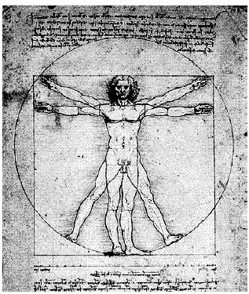
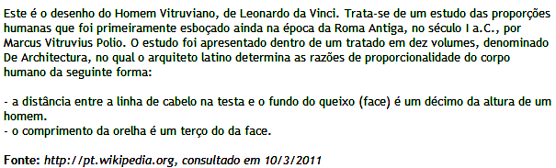
Usando as proporções dadas, os valores que completam a tabela abaixo são, aproximadamente
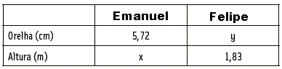
A) x = 1,58 m e y = 7 cm.
B) x = 1,65 m e y = 6,7 cm.
C) x = 1,80 m e y = 6 cm.
D) x = 1,72m e y = 6,1 cm.
E) x = 1,78 m e y = 5,9 cm.

2)
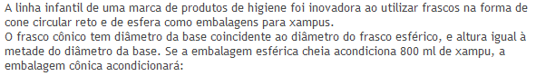
A) 3200 ml
B) 800 ml
C) 400 ml
D) 200 ml
E) 100 ml

3)

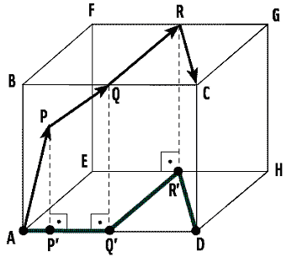

A) 8 + $\sqrt{5}$
B) 6 + 2$\sqrt{5}$
C) 5 + 2$\sqrt{5}$
D) 4 + 2$\sqrt{5}$
E) 2 + 2$\sqrt{5}$

4) Um instituto de pesquisa realizou um estudo sobre os problemas de saúde relacionados à vida sedentária e observou que todos os 2500 entrevistados de uma cidade com 300000 habitantes fazem alguma atividade física, conforme mostra o gráfico abaixo.
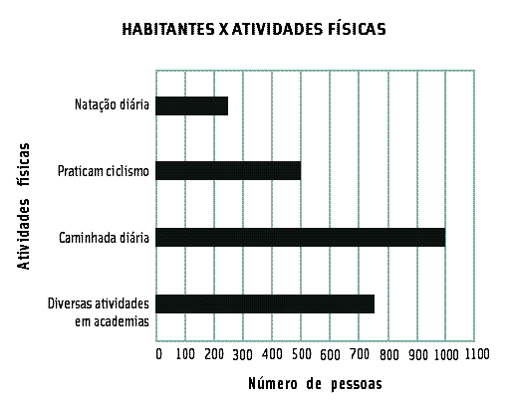
Se todos os habitantes dessa cidade praticarem essas mesmas atividades na mesma razão que os entrevistados, o número total de pessoas que praticariam ciclismo ou fariam caminhada diariamente seria igual a
A) 100000
B) 120000
C) 140000
D) 150000
E) 180000

5) O gráfico apresenta os salários dos funcionários de uma grande empresa nacional.

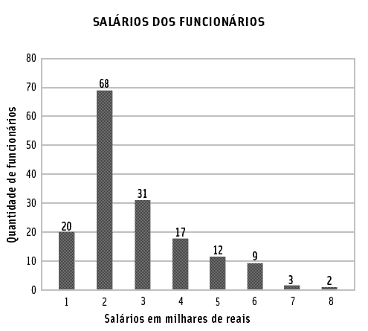
Escolhendo-se um desses funcionários aleatoriamente, a probabilidade dele receber no mínimo R$ 4000,00 é aproximadamente
A) 15%
B) 27%
C) 30%
D) 33%
E) 40%

6) (Fuvest) Um lotação possui três bancos para passageiros, cada um com três lugares, e deve transportar os três membros da família Sousa, o casal Lúcia e Mauro e mais quatro pessoas. Além disso,
1. A família Sousa quer ocupar um mesmo banco;
2. Lúcia e Mauro querem sentar-se lado a lado.
Nessas condições, o número de maneiras distintas de dispor os nove passageiros no lotação é igual a
A) 928
B) 1152
C) 1828
D) 2412
E) 3456

7) (UFG) Um jogo de memória é formado por seis cartas, conforme as figuras que seguem:
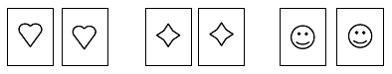
Após embaralhar as cartas e virar as suas faces para baixo, o jogador deve buscar as cartas iguais, virando exatamente duas. A probabilidade de ele retirar, ao acaso, duas cartas iguais na primeira tentativa é de
A) 1/2
B) 1/3
C) 1/4
D) 1/5
E) 1/6

8) Um fabricante de cristais produz três tipos de taças para servir vinho. Uma delas tem o bojo no formato de uma semi-esfera de raio r; a outra, no formato de um cone reto de base circular de raio 2r e altura h; e a última, no formato de um cilindro reto de base circular de raio x e altura h. Sabendo-se que as taças dos três tipos, quando completamente cheias, comportam a mesma quantidade de vinho, é correto afirmar que a razão $\frac{x}{h}$é igual a
A) $\frac{\sqrt{3}}{6}$
B) $\frac{\sqrt{3}}{3}$
C) $\frac{2\sqrt{3}}{3}$
D) $\sqrt{3}$
E) $\frac{4\sqrt{3}}{3}$

9)
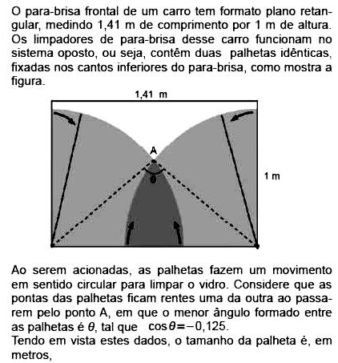
A) 0,80
B) 0,94
C) 1,00
D) 1,08
E) 1,41

10)
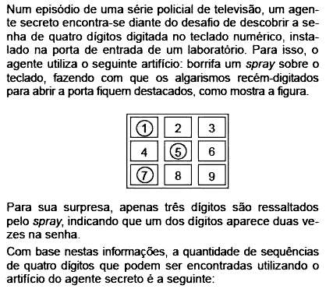
A) 4
B) 13
C) 16
D) 24
E) 36

As notas de Matemática dos alunos da primeira série do Ensino Médio da escola “α & β” foram registradas pelo professor, que construiu o seguinte gráfico de barras:

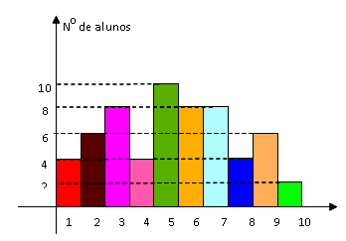

Utilize o gráfico para responder as duas questões a seguir:

11) Baseado no gráfico acima, pode-se concluir que a média aritmética das notas dos alunos da primeira série da escola “α & β” é aproximadamente igual a:
a) 5,17
b) 5,27
c) 5,35
d) 6,27
e) 6,35

12) Ainda com base no gráfico acima, a mediana das notas das turmas é igual a:
a) 4,0
b) 4,5
c) 5,0
d) 5,5
e) 6,0

13) Após realizar um experimento em seu laboratório, um cientista concluiu que a temperatura T de um forno, após o mesmo ser desligado, varia com o tempo t, de acordo com a expressão T = 1.000 – 15t², na qual T é dado em graus Celsius e t, em minutos, até atingir a temperatura ambiente. Sabendo que num determinado dia esse forno, após ser desligado, levou 8 minutos para atingir a temperatura ambiente, pode-se concluir que essa temperatura era, em graus Celsius, igual a:
a) 34
b) 36
c) 38
d) 40
e) 42

14) O Índice de Massa Corporal (IMC) é calculado dividindo-se a massa de uma pessoa, em Kg, pelo quadrado de sua altura, medida em metros. Esse índice é utilizado para classificar as pessoas conforme a tabela abaixo:

i = IMC | Classificação
20 ≤ i ≤ 25 | PESO SAUDÁVEL
25 < i ≤ 30 | SOBREPESO
30 < i ≤ 35 | OBESIDADE LEVE
35 < i ≤ 40 | OBESIDADE MODERADA
I > 40 | OBESIDADE MÓRBIDA

João tem altura igual a 1,70 metros e, após o cálculo do seu IMC, foi classificado como tendo SOBREPESO.
O menor número inteiro que pode representar a massa de João, em Kg, é igual a:
a) 72
b) 73
c) 84
d) 85
e) 86

15) O MAR VAI VIRAR DESERTO
O maior desastre ecológico produzido pelo homem está fazendo desaparecer o Mar de Aral, na Ásia, que, segundo especialistas, estará totalmente seco em 2010.
... Nas últimas quatro décadas perdeu 60% de sua superfície e 3/4 do volume de água.
Adaptado da Revista Veja – 17/04/2002

Na reportagem citada, ainda é informado que há 40 anos o mar de Aral possuía 66.500 km² de superfície.
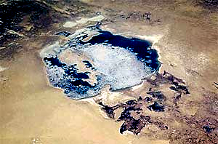

A superfície do Mar de Aral na época da reportagem era, em Km², igual a:
- 26600
- 28800
- 32200
- 38800
- 39900

16) Para ir de avião a uma certa cidade, Mário gasta 3 horas menos do que se for de automóvel. O avião voa a uma velocidade média de 240 km por hora, enquanto o automóvel se desloca a uma velocidade média de 80 Km por hora. A distância entre essas duas cidades é, em quilômetros, igual a:
a) 360
b) 400
c) 480
d) 600
e) 720

17) Um grande poluente produzido pela queima de combustíveis fósseis é o dióxido sulfídrico (SO₂). Uma pesquisa realizada em Oslo, Noruega, demonstrou que o número N de mortes por semana é uma função da concentração média C do SO₂ medida em μg/m³. A função obtida experimentalmente é N = 94 + 0,031. C , em que 50 < C < 700.
Numa cidade foi constatada a morte de 114 pessoas numa semana, devido à poluição pelo dióxido sulfídrico. Com base na função obtida pelos pesquisadores, pode-se concluir que a concentração de SO₂ observada naquela semana era, em μg/m³ , aproximadamente igual a:
a) 350,1
b) 425,7
c) 645,2
d) 670,9
e) 685,2

18) A água potável contém muitas substâncias dissolvidas, principalmente sais minerais. Considere a amostra de água de uma dada fonte, que apresentou a seguinte composição, em mg L⁻¹ :
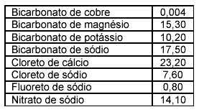
Qual a quantidade em gramas de sais de sódio contida em um litro de água dessa fonte?
a) 4000
b) 40
c) 0,4
d) 4
e) 0,04

.

